Kozsik Tamás valahogy elégette a saját laptopját, ezért vendég laptopról van most, amivel viszont problémák vannak…
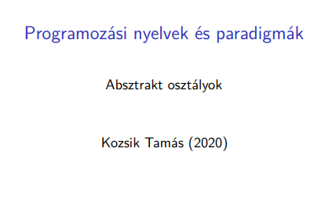
A mai előadáson az absztrakt osztályokról lesz szó.
Mi az, hogy absztrakt osztály? Olyan osztályok, amik absztrakciók kialakításáért lettek bevezetve a nyelvbe, a segítségükkel általánosabb, absztraktabb fogalmakat tudunk bevezetni.
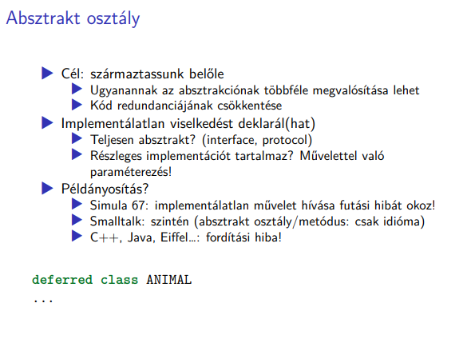
Félkész, egy része már kész van, de bizonyos dolgokat nem töltünk ki benne. Ennek nyilván egy csomó hasznos alkalmazása van programozást tekintve. Egyrészt a kód redundanciáját tudjuk csökkenteni vele. Egy absztrakt általános fogalomnak több ilyenje létezhet, az öröklődéssel történő használat is jó lehet. Alapvetően ez azt jelenti, hogy egy absztrakt osztály még nincs teljesen kész, a leszármazott osztályok tudnak implementációt hozzárendelni ezekhez. Jó lenne, ha ténylegesen használva is lennének, ha a megfelelő referencián keresztül történne a meghívásuk. Ez majdnem úgy jelentkezett, hogy futási hibát tud okozni. Ez nem volt úgy jól igazán megkülönböztetve. Eszközként már ott volt a kezünkben, de nem volt olyan jó eszköz. Ami jól jött még az a smalltalk volt – elszállt, ha ráfutott a vezérlése egy implementálatlan műveletlen, de már jobban megjelent a vágy, hogy csinálhassunk ilyeneket. Aztán igazából a C++, Eiffel, Java és modern OOP nyelvekben ez sokkal erősebb eszközzé vált, tudunk adni absztrakt osztályokat, tudunk adni fordítási hibákat, ha egy művelet nincs megvalósítva, az egész igazából a modern nyelvekre jellemző már. Technikailag nem tudunk meghívni úgy egy műveltet, hogy nem létezik az implementációja. Ugyanaz, mint a paraméterezett függvény funkcprogban. Tudunk írni olyan részleges implementációkra, amik hivatkoznak olyan nem teljesen megadott implementációkra, amiket majd máshol, később megadunk. Egy absztrakciós eszköz csak, pusztán, de van egy erős implementációs haszna is. Vannak olyan műveletek benne, amik implementáltak, de hívhatnak nem implementáltakat. Fel tudjuk paraméterezni azt az általános algoritmust, ami már máshol meg van. Ilyen lyukak kitöltésével tudjuk elérni OOP-s nyelven azt, amit funkcprognál máshogy jelenik meg.
Itt ezt deferred class-nak hívják.
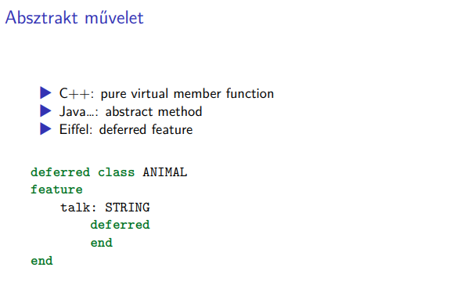
Késleltetve vannak benne bizonyos műveletek. Nem kötelező, hogy legyen, de általában akkor teszünk egy osztályt absztrakttá, ha van benne implementálatlan művelet. Hát… nem tudjuk, hogy egy állat hogyan beszél
Ha létre szeretnénk hozni egy konkrét osztályt, ott már meg kell adnunk ennek a műveletnek a konkrét implementációját is.
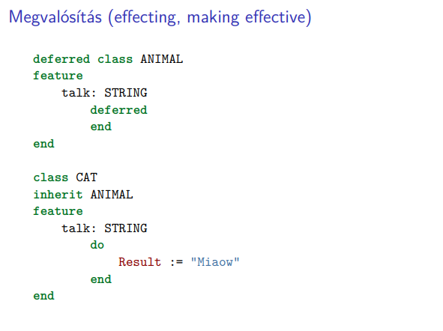
Így tudjuk megadni az implementációját. Adattaggal, attribútummal is meg tudjuk adni. Java-ban van absztrakt metódus, amit konkretizálhatunk, megvalósíthatunk egy attribútummal. A talk lehet egy olyan STRING attribútum, aminek „Miaow” az értéke.
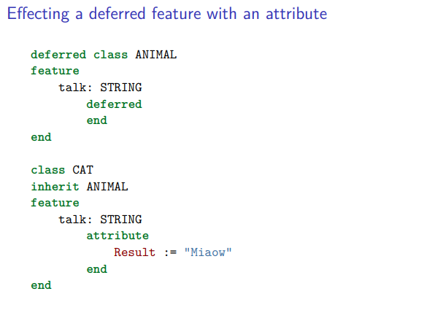
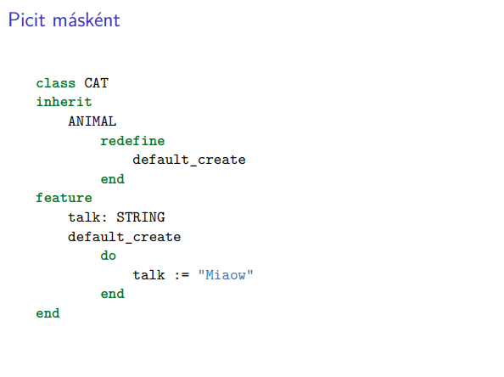
Lehetne úgy is, hogy a default_create állítsa be ezt az adattagot.
Meghívhatjuk a default_create-et többször is, de nem muszáj.
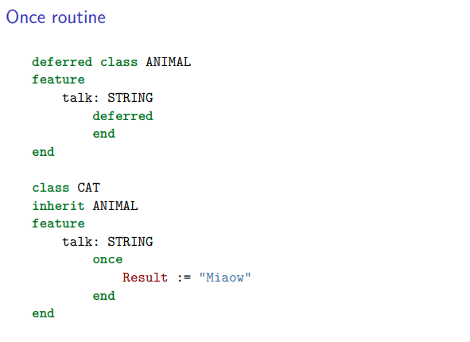
Van az Eiffelben once routine is.
Ez egy once függvény, amit csak egyszer lehet végrehajtani. Megjegyződik az eredménye, aztán ha mégegyszer meghívjuk, akkor becache-elődik a függvény eredménye. Egy kicsit olyan, amikor inicialization-t csinálunk. Amikor először hívjuk meg, akkor kiszámítódik, amikor többedjére hívjuk meg, akkor már nem kell hogy lefusson, mert az eredmény meg van és csak az eredményt kell visszaadni. Nem lesznek forszírozva, de nem annyira rajonganak ezért a lehetőségét.
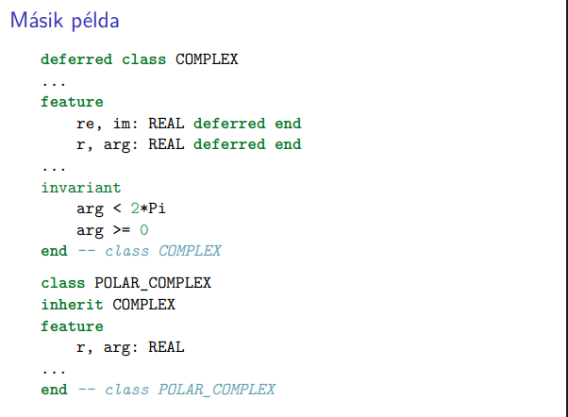
Hogyan használhatnánk absztrakt osztályokat? A komplex szám valami olyan dolog, hogy van valós és képzetes része. Van abszolút értéke, meg egy x tengellyel bezárt szöge. A két legjellemzőbb megadási forma a Descartes-os megadási forma. Lehe lehet írni így is nagyon kényelmesen egy komplex értéket. Most nem köteleződünk el egyik mellett sem, de úgy általában az általános viselkedést meg tudjuk fogalmazni itt. Innentől kezdve úgy szeretnénk őket nézni, hogy nem szeretnénk redundáns reprezentációval dolgozni. Befogatjuk a szöget 0 és 2 pí közé. Erre aztán konkrét implementációkat fűzhetünk hozzá.
Kiterjesztve az r és az arg két attribútum lesz. Mint attribútum, mint adat ott kell lenniük, a re és az im két függvény lesz, amik nyilván az r-ből és az argból kiszámolják a képzetes és valós részt. Szóval így meg lehet oldani.
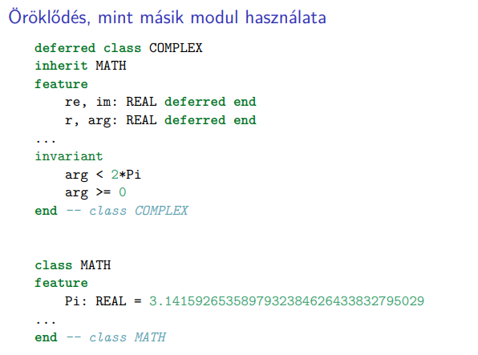
A MATH osztályban van egy Pi konstans. Nem egy adattag, hanem egy konstans. Egy osztálydefinícióban lehetnek adattagok, rutinok és konstansok is. Nem egy adott osztályba tartozó adattag lesz, hanem konstans. A MATH osztály egy állapotmentes osztály, nincs saját belső állapotuk, nem kell tárolniuk semmit. Ha szükségünk van a Pi konstansra, akkor hogyan érjük ezt el? A legfőbb eszközük az öröklődés. Minden tisztességes programozási nyelvben ezt úgy oldja meg az ember, hogy behúz valamilyen programkönyvtárat. Itt nem használunk, hanem öröklünk egy programkönyvtárat. Nagyon izgalmas megközelítés, nagyon OOP-s.
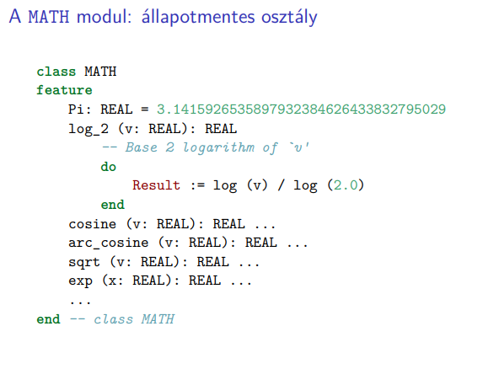
A MATH-ban van egy csomó hasznos dolog amúgy.
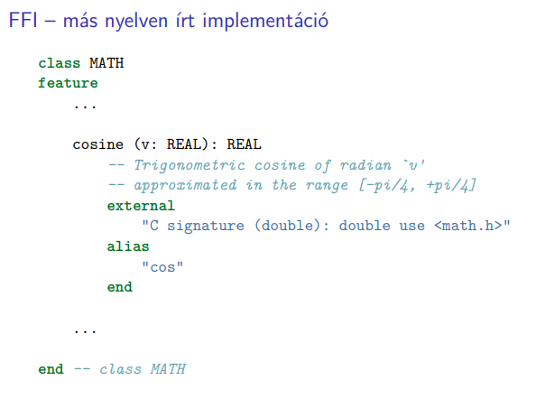
Ez egy olyan függvény, ami REAL-t vár és REAL-t ad vissza. Azt mondjuk, hogy external, lehetett utána azt mondani, hogy builtin. Itt viszont meg van adva, hogy legyen a c-s implementáció. A cos függvényt kell meghívni, ami C formában érhető el, a math.h-ban van deklarálva. Nyilván ez akkor működik jól, ha a REAL a c-beli double megfelelője. Ilyen van, ha egyik nyelvből a másikba szeretnénk áthívni. Ez egy standard dolog. Nyilván támogathat más hívási konvenciókat is. A math.h-ban a cos deklarációjára utalunk vissza.
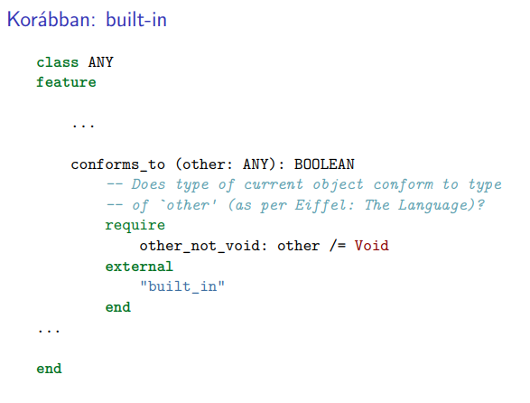
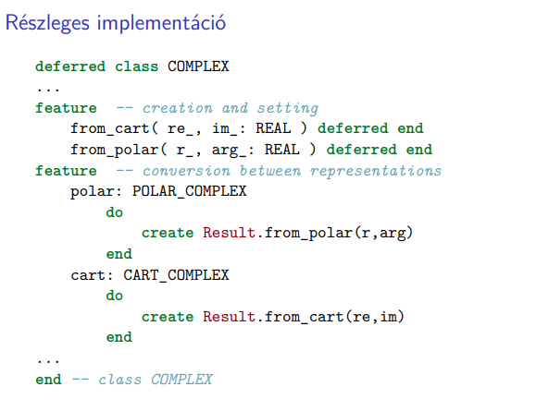
Legyen egy olyan metódus, ami be tud állítani egy saját értéket cartesian és polar alapján is.
Konverzió: egy tetszőleges komplex számból elő tud állítani egy polar komplex objektumot. Egy tényleges konkrét osztály, egy teljesen implementált osztály, meghívjuk rá a from_polar-t. Lehet, hogy polár koordinátás reprezentációsak vagyunk, de lehet, hogy cartesian reprezentálósak vagyunk. Egy részleges implementáció, megadtuk a polar-nak és a cartnak a hívását, de nincs implementációjuk
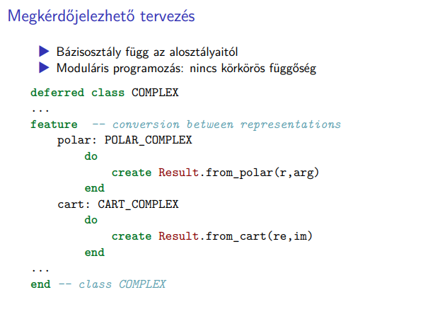
Itt az absztrakt osztály direktben hivatkozik a leszármazottjaira? Szeretjük azt, ha építkezünk és építkezünk, de úgy, hogy nincs visszahurkolás. A körkörös függőség nem mindig jó.
Moduláris programoás. Klasszikus kifejezésben modulokból építkezünk fel. Márpedig úgy kell programozni, hogy kifejlesztünk egy modult, afelé írhatunk még egyet. Vannak olyan progarmozási nyelvek, amik nem támogatják a körkörös függőséget. Az OOP programozásban általában ez nem szokott élesen megjelenni. Mindenesetre azért beleköthetnek ebbe, hogy körkörösen függ két osztály egymástól. A komplex, a polar komplex és a cart komplex nem választhatóak szét egymástól. Ezek co-designolva vannak valahogy, nem önálló absztrakciók, hanem együttes absztrakciók. Lehet, hogy egy osztály nem egy önálló modul? Logikailag annyira össze vannak nőve, hogy egy modult alkotnak. Általában OOP-ban a modulokat osztályokkal fejezzük ki, de itt három osztály képez egy modult. Nem foglaltuk őket egy egységbe. Nincs package, vagy namespace az összetartozásra, de mégis ez a koncepció van mögötte.
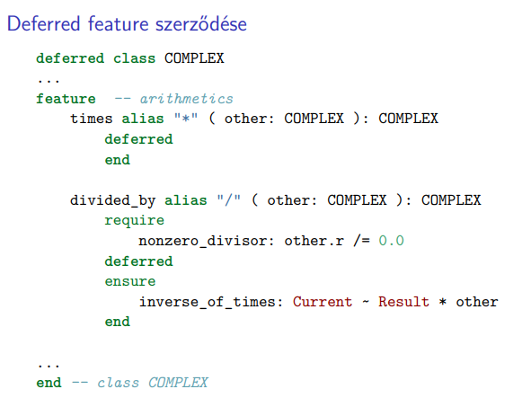
Hivatkozhatunk még implementált dolgokra. Egyébként deklarálhatunk műveleteket. Mondhatjuk azt pl., hogy a times ad egy harmadik komplex számot. A divided by ad még egy komplex számot. Szerződést adunk hozzá, megmondjuk, hogy az osztó nem lehet 0. Az osztó abszolút értéke ne legyen 0. Attribútum, vagy művelet? Azt nem tudjuk. Az Eiffel-t nem érdekli, hogy melyik kell. Az ensure mondja ki, hogy a szorzás művelet inverzét kell definiálnunk. Nem más, mint az eredmény szorzója az osztóval. Tehát deferred feature-nek lehet szerződése, ami öröklődik úgy, ahogy ezt megtanultuk egyébként.
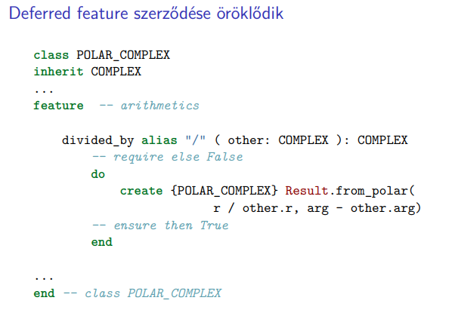
Tehát gyermek osztályban be kell tartani. Az előfeltétel gyengítésével és az utófeltétel szigorításával szigoríthatjuk, de meg is őrizhetjük az örököltet.
A polar_complexben úgy definiálnánk, hogy legyen szintén POLAR_COMPLEX reprezentációjú. A kapott abszolútértékből és szögből az adatok eltárolásával vissza tudja adni a megfelelő objektumot. Így lehet a legkevesebb konverzióval megadni az osztás műveletét. Ha POLAR_COMPLEX, akkor a különböző adattagokat le lehet kérdezni, mert elérhetőek. Ha a kapott paraméter Descartes reprezentációjú, akkor megoldhatóak a dolgok. Csak el kell tárolni őket. Legfeljebb két konverzióból álló lépést tartalmazott, Cartesian-nál lehet, hogy több lett volna.
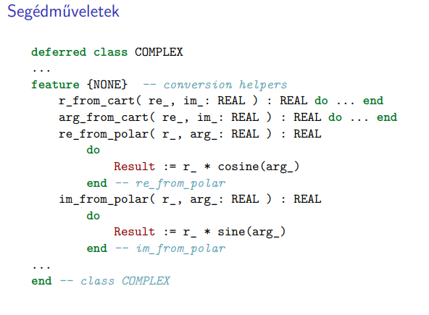
Vannak segédműveletek a konverzió létrehozására. Lehetne olyan, ami r-et számol a cartesian reprezentációból. Pitagorasz-tétellel. A valós és képzetes részből ki tudjuk számolni, amit kell. A valós részt nagyon könnyű meghatározni. A képzetes rész is nagyon egyszerű, az argumentum szinusza. Négy segédfüggvény lehet.
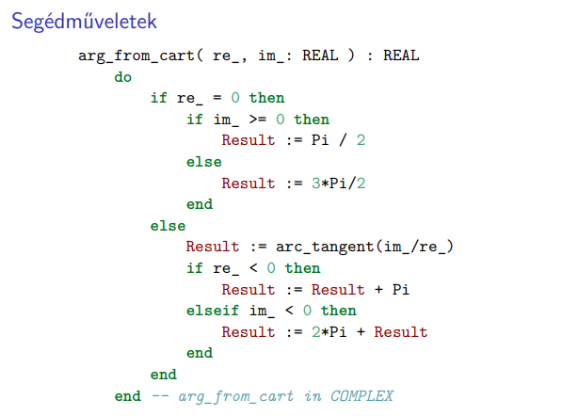
Ez már kicsit bonyolultabb, pl. figyelni kell rá, hogy ne akarjunk arkusz-tangenst hívni ott, ahol nincs értelmezve.
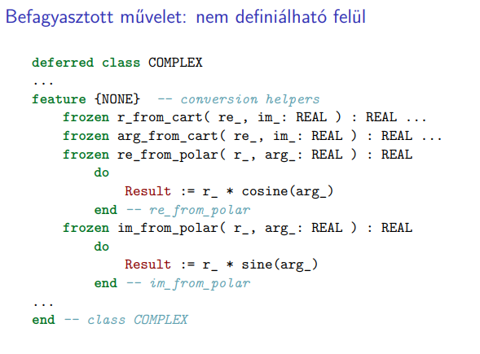
Azt is lehet, hogy frozenként vannak definiálva – nem definiálhatóak felül, nem kell őket specializálni.
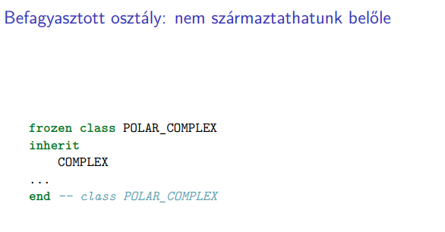
Egy teljes osztály is lehet frozen, ha nem szeretnénk altípusokat létrehozni. A NONE osztály kivétel, az mindenből származik.
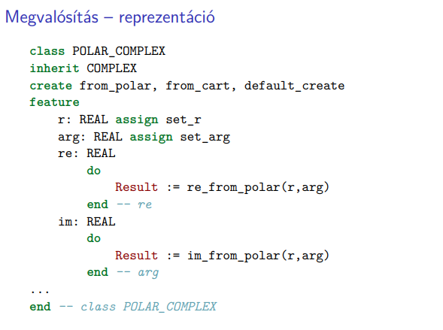
A valós és képzetes rész külön-külön adhatóak meg.
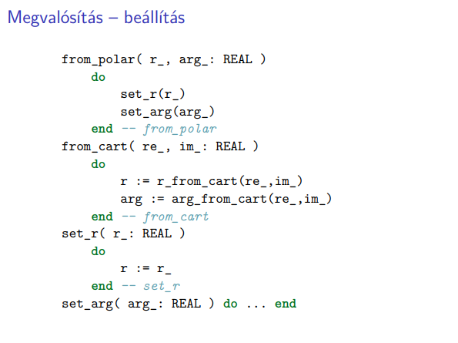
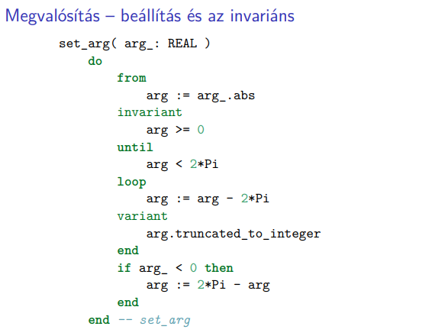
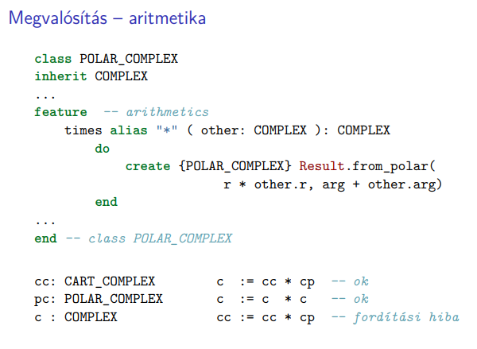
Hogyan definiálnánk aritmetikát? A szorzás pl. így működne. Tök olcsó implementáció lehet. Ebben az esetben a szorzás művelet lehet kicsit költségesebb is. Egy polár reprezentációjú számot összeszorozva egy másikkal, akkor még egy POLAR_COMPLEX-et kapunk, de a szorzás COMPLEX-et ad vissza. Információvesztés?
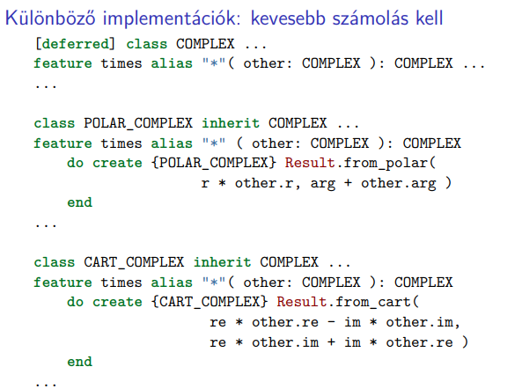
Vannak külön-külön implementálva.
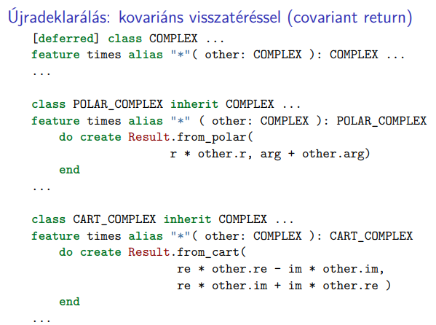
Specializálhatjuk a visszatérési értéket! :D Nagyon sok nyelv meg szokta ezt engedni. A leszármazás során specializálva lett a visszatérési érték. Olyan van, hogy a paraméter típusát enyhíti? Jó kérdés. Ez egy nagyon jó kérdés, nagyon sok nyelv meg szokta ezt engedni, pl. az Eiffel is. Ez a fajta pontosabb statikus típus egy kényelmi funkciót is ad nekünk innentől kezdve, mert le tudjuk írni azt, amit eddig nem tudtunk, most már ellenőrizni tudja, hogy igenis értékül adható az eredmény. Segít fontosabb információkat elhelyezni a kódban. A statikus típusrendszer túl szigorú volt. Nem mindig jó dolog, de lehetnek előnyei a programozás során.
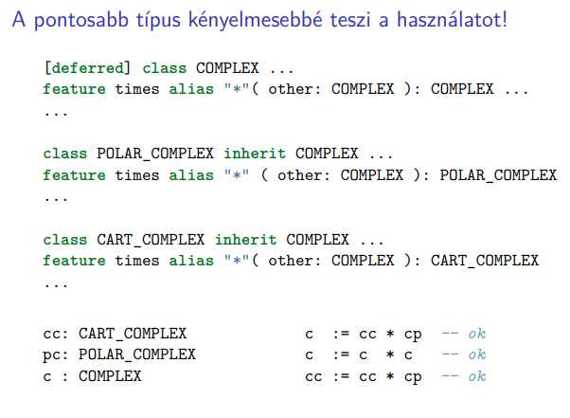
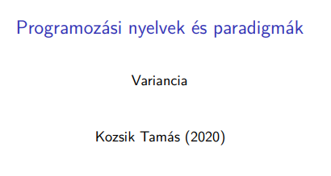
Nem is várunk sokat, jön a variancia kérdésköre! :D Ezt a covariant kifejezést szeretnénk megérteni jobban.
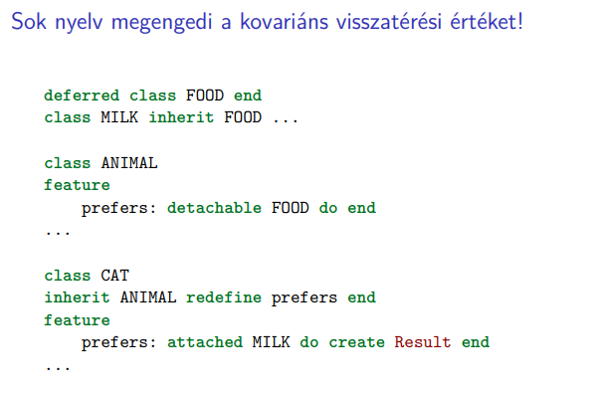
Oké, szóval van a FOOD, ami alapból VOID-ot ad vissza, de deferred. Nem egy detachable FOOD-ot ad vissza, hanem egy attached MILK-et. A FOOD specializálva lett MILK-re.
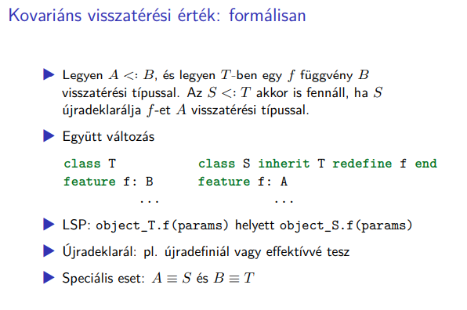
Az S újra deklarálja az f-et egy A visszatérési típussal. Megváltoztatjuk a típusát, hogy ne B-t, hanem A-t, speciálisabbat adjon vissza. Amikor a T-ből átmegyünk S-be, a T általánosabb helyett tekintjük az S speciálisabbat, akkor a B-ből átmegyünk az A-ba. Tehát az f visszatérési típusa együtt változik a befoglaló osztállyal.
Kovarianca – együtt változás. Ezt jelenti a covariant return.
A Liskov-féle helyettesítési elv az, ami minket érdekel, ha altípusosságról beszélünk. Az LSP határozza meg azt, hogy mit tekinthetünk ténylegesen helyes altípus képzésnek. Akkor definiáltuk jól az altípusosságot, ha az általánosabbakat gond nélkül helyettesíthetjük általánosabbakkal. Ugyanabban a programban használhatjuk a speciálisabbat (T típusú helyett S típusú). Ha speciálisabb értéket ad vissza, az is jó. Talán érződik, hogy ez így van jól, ez az egész gondolatmenet megfelel az LSP-nek.
Kezd effektív lenni – egy implementációt lecserélünk egy másikra. Egy nemlétező implementáció helyére beteszünk egy másikat. Akár definiálunk, akár effektívvé teszünk, lehetővé teszi, hogy újra deklaráljunk. Egy nagyon speciális esetről is beszélhetünk. Amit itt láttunk, az ANIMAL-nál…
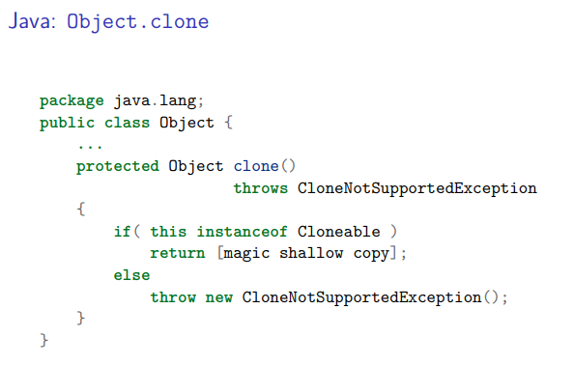
Java-ban a clone() egy jó példája, hogy kovariáns returnnek lehet értelme.
Megvizsgálja, hogy a másolandó objektum olyan osztályba tartozik-e, ami implementálja a Cloneable interface-t. Ha igen, akkor jön egy fullos memcopy róla. Ha a saját osztályunkban szeretnénk klónozást, akkor ezt tessék felüldefiniálni. Ha valójában a klónozás segéd másolat létrehozása kell, akkor laza, csak implementálni kell, egyébként meg le kell cserélni.
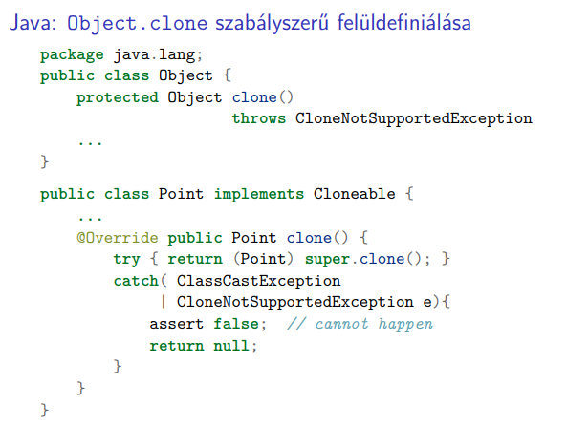
Ennél a pontnál csak annyit tudnánk, hogy Object referenciát ad vissza és mindig bíbelődni kell a CloneNotSupportedException elnyomásával. A compiler az orrunk alá dörgöli majd, hogy kezdjünk vele valamit. Ezért a Java programozó általában inkább újradefiniálja. Ne Objectet adjon vissza, hanem Pointot.
Egyszerűen meghívjuk a super.clone()-t, kasztoljuk a megfelelő típusra és kész is! :D
Ha egy Pointra hívjuk meg, akkor Pointot ad vissza, de nem biztos, hogy a Pointra hajtódik végre. Lehet, hogy a Point egy alosztályára hajtódik végre. Átöröklődhet. Ha olyan alosztályra hívjuk meg, akkor alosztályba való objektumot ad vissza. Egy new Point hívás nagyon nem lenne jó, hanem egy olyan típust, mint a this típusa és ezt a super.clone() tudja. Nem fog fellépni a CloneNotSupportedException, de azért kell a try-catch még a ClassCastException-höz. Odamegy az assert false, ami azt jelenti, hogy biztos nem következik be. Egy sanity check-et tudunk elhelyezni vele. Ha ide jutunk el még a hamis is igaz. Tudjuk, hogy a clone sosem fog nullt visszaadni. Ez az az idiomatikus megoldás, amikor újradeklarálunk és így kényelmesebb, könnyebben használható lett. Nem csak a visszatérési értékre, hanem az abnormális visszatérési értékre (a CloneNotSupportedException-re) is vonarkozik a kovariancia. Érvényesíthető a kovariáns return koncepciója.
Miért lehet protected, vagy public? Ha korábban nem lehetett hívni az általánosabb objektumra, akkor a speciálisabbra meg lehet, mert még hozzáférhetőbb. Még azt is megengedi a Java, hogy protectedből public legyen.
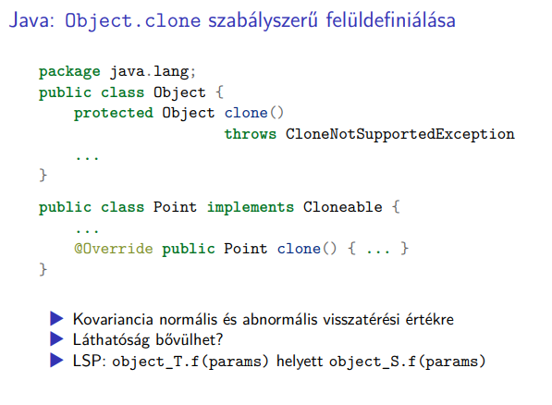
Megengedik, hogy az LSP-t meg nem sértve legyen altípusa. Megfeleljen azoknak az elvárásoknak is, amit az objectbeli klónnál szoktunk látni. Most játszuk el ezt Eiffelben is.
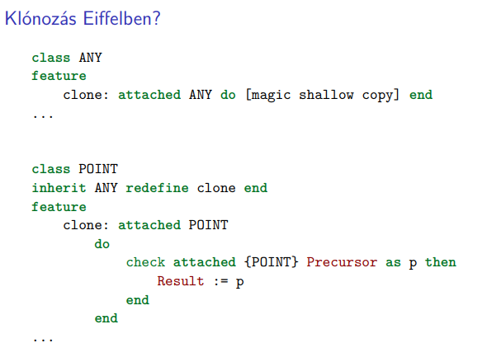
Az ANY-ben lehetne egy clone, ami visszaad egy értéket. Mondhatnánk azt, hogy a POINT újradeklarálja ezt. A Precursor a szülőbeli implementáció meghívása. Egy dinamikus castot hajtunk rá végre. Ezt kicsit trükkösen adjuk meg. Ellenőrizzük, hogy amit visszaad, az egy attached POINT, ha nem, akkor szerződésszegés történt, de ha sikerült, (és pontosan tudjuk, hogy sikerülni fog) akkor p-ként hivatkozhatunk a Precursor eredményére és az lesz az eredmény. A dinamikus típusáról tudjuk, hogy POINT lesz. Ezért kell nekünk ez a trükk. Hasonló trükk, mint amit korábban követtünk el. Formálisan kezeltük le a kivételt. Egy check utasítást hívunk, pontosan tudjuk, hogy a Precursorban van egy érdekes shallow copy. Így képzelnénk el, bár nem pont így csinálja az Eiffel.
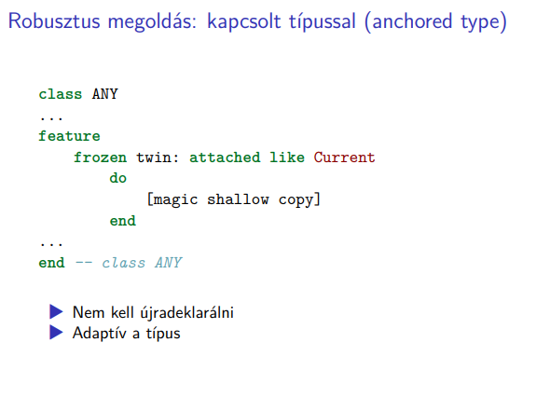
Egy sokkal robosztusabb megoldás. Nem clone()-nak, hanem twinnek hívják. A típusa attached like Current… Mit jelent ez, pajtikák? Olyan objektumot ad vissza, mint amire meghívták. Emiatt nem kell majd újradeklarálni, adaptív típus. Pont azt csinálja, amit a Java clone()-jának kéne csinálnia. Nagyon bonyolult lenne. Végig kéne csinálni az egészet. Csak dekoráció, csak egy super.clone() hívás történik. Az egészet átvágja az Eiffel – vezessünk be egy érdekes nyelvi elemet. Egy deklarált típust hozzákapcsolunk egy másikhoz – anchored type. Azt mondjuk, hogy legyen ugyanaz a visszatérési érték. Ez egy statikus típusrendszer. Kimondottan a statikus típusrendszerben csináltunk egy nagyon szép huszárvágást.
Automatikus lett a kovariáns return. Kovariáns return, csak nem kell újra és újra kiírnunk a változást.
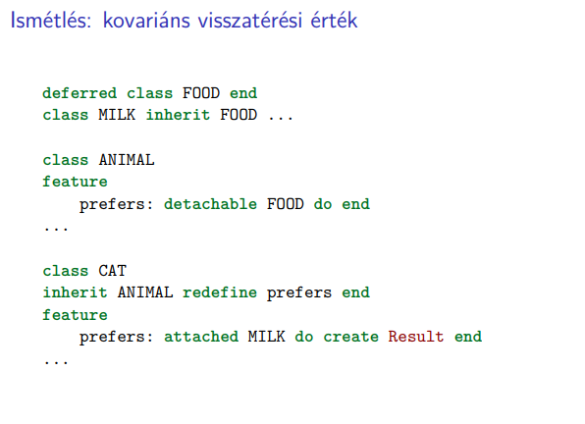
Itt úgy volt a kovariancia biztosítva, hogy újra lett deklarálva a művelet. Ez a kényelmetlenebbik, ahol dolgoznunk kell érte. Nézzük meg akkor a komplex osztálynál. Komplexet vár és komplexet ad vissza.
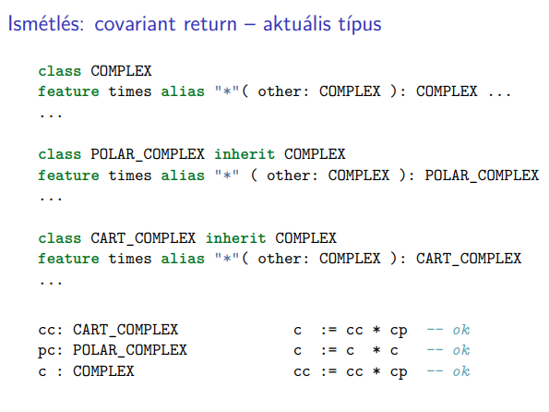
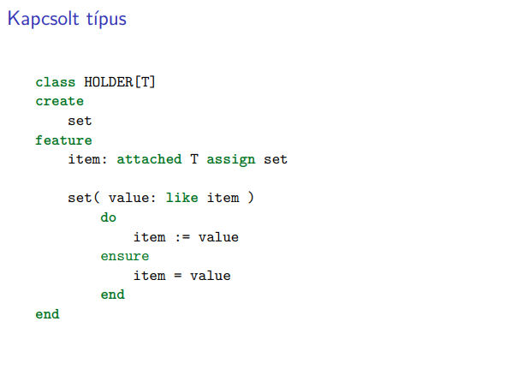
Legyen egy Holder osztály, amit inicialziálni a settel lehet, tartalmaz egy itemet, ami attached T. A set egy beállító művelete. A set-nek van egy beállító paramétere. Nem csak az aktuálishoz tudjuk kapcsolni és ez így van jól. Legyen olyan típusú, mint az A. Azt fejezzük ki, amit gondolunk. Elég csak az item típusát megváltoztatni, adaptív a kód. Ezt láttuk a példánkba.
